LLDD FE - Master Data
SBP Mall - ระบบประกันรายได้ | Low Level Design Document

แนวทางการใช้เอกสาร
หัวข้อ | คำอธิบาย
วัตถุประสงค์ | ใช้เป็นรายละเอียดระดับพัฒนาสำหรับออกแบบ ลงมือพัฒนา ตรวจทาน และทดสอบขอบเขตที่ระบุในฉบับนี้
ลำดับการอ่าน | เริ่มจาก Overview และ Scope จากนั้นตรวจ Field/Validation, Implementation, Contract, Processing Flow, Acceptance Criteria และ Test Checklist ตามลำดับ
ผลลัพธ์ที่คาดหวัง | ผู้อ่านสามารถระบุ input, ขั้นตอนประมวลผล, output, เงื่อนไขผิดพลาด และหลักฐานการทดสอบได้จากเนื้อหาในฉบับเดียว

คำว่า Input, Progress และ Output ในเอกสารนี้หมายถึงข้อมูลตั้งต้น ลำดับการทำงาน และผลลัพธ์ที่ตรวจสอบได้ของขอบเขตที่กำลังพัฒนา

1. Overview
รายการ | รายละเอียด
Track | FE
Estimate | 20 ชั่วโมง = implementation 16 + unit test 4 (25%)
Owner | Kittisak <New> Kaeowika
Target repository | SBP/srm-sps-spsap-web-frontend (sbp-portal · Next.js · NEXT_PUBLIC_APP_TARGET=sbpm) — เรียก API ผ่าน SBP/srm-sps-spsap-sbp-bff เท่านั้น ห้ามยิง store-backend ตรง
Objective | สร้างหน้าจอ master ที่ SGI ดูแลเอง 2 หน้า: ปัจจัยภายนอก (SCR-09 · External Factor Master screen) และรายชื่อแบรนด์ร้านคู่แข่ง (k2 competitors screen · รหัส 01-11 ไทย+อังกฤษ) — หน้าผู้ปฏิบัติงาน/สิทธิ์เมนู/ตั้งค่าระบบ ไม่อยู่ในขอบเขตแล้ว (ใช้ของระบบ SBP เดิม)

Common contract reference: ทุกหัวข้อ API/FE ต้องยึด LLDD-BE-API-Common-Contracts.pdf และ LLDD-FE-Integration-Contracts.pdf สำหรับ error/auth/format/pagination/action/RBAC ก่อนลงรายละเอียดเฉพาะหน้าหรือเฉพาะ endpoint

1.1 เอกสาร LLDD ที่เกี่ยวข้อง
ตารางนี้สร้างจาก endpoint และตารางที่เอกสารฉบับนี้ประกาศไว้จริง — อ่านฉบับที่อยู่ในตารางก่อนลงมือ เพื่อไม่ให้สัญญา request/response หรือชื่อคอลัมน์หลุดจากกัน
ความสัมพันธ์ | เอกสาร LLDD | เกี่ยวข้องตรงไหน
ใช้ endpoint ของ | LLDD-BE-API-Document-Detail-Aggregate.pdf | GET /api/v1/sgi/master/competitors
ใช้ endpoint ของ | LLDD-BE-API-Report-and-Master-Data.pdf | DELETE /api/v1/sgi/master/competitors/{code} · DELETE /api/v1/sgi/master/factors/{code} · GET /api/v1/sgi/master/competitors · GET /api/v1/sgi/master/factors · POST /api/v1/sgi/master/competitors · POST /api/v1/sgi/master/factors · PUT /api/v1/sgi/master/competitors/{code} · PUT /api/v1/sgi/master/factors/{code}
สัญญากลาง | LLDD-BE-API-Common-Contracts.pdf | envelope {success,data} · error code · pagination · รูปแบบวันที่/เลขเอกสาร
สัญญากลาง | LLDD-FE-Integration-Contracts.pdf | API client · auth header · error mapping · RBAC/menu gating ฝั่ง FE
ต้องจบก่อน (ลำดับงาน) | LLDD-FE-Foundation.pdf | เป็นฉบับต้นทางของสัญญา/โครงที่ฉบับนี้อ้าง

2. Screen / Functional Scope
- External factor master (SCR-09)
- Competitor brand master
- CRUD modal

3. Screenshot Reference
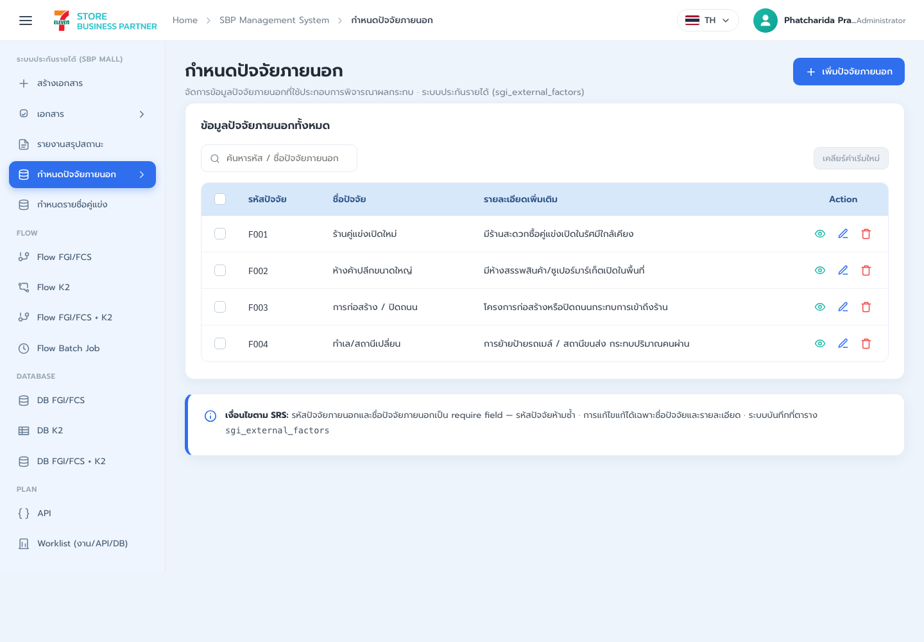
รูปที่ 1: Screenshot: k2-factors-01.png
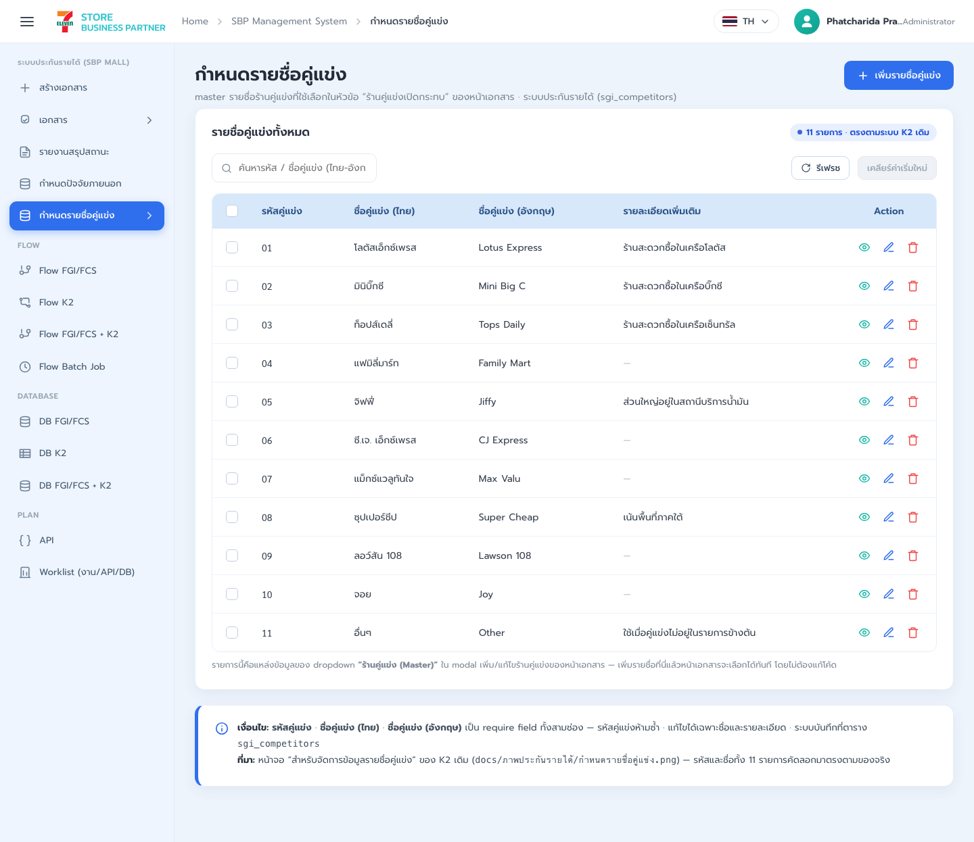
รูปที่ 2: Screenshot: k2-competitors-01.png

4. Implementation Flow & Sequence Diagram (Reference)

4.1 Implementation Flow (ลำดับขั้นการทำงาน)
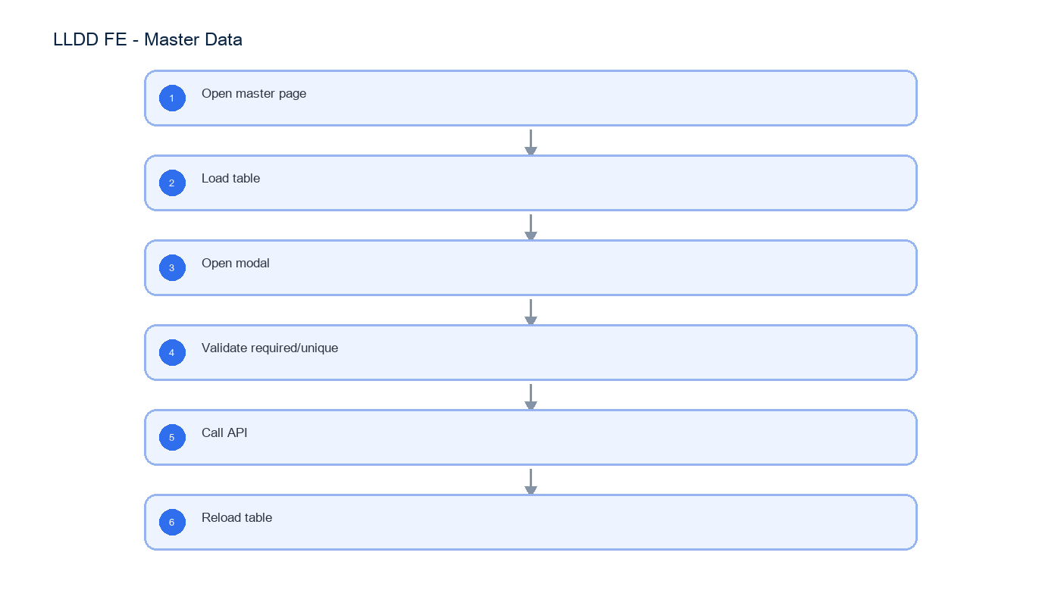
รูปที่ 3: Implementation flow reference: LLDD FE - Master Data

4.2 Sequence Diagram (ใครคุยกับใคร ลำดับไหน)
ผู้แสดงและลำดับข้อความในภาพนี้สร้างจาก endpoint ในหัวข้อ 7 และตารางในหัวข้อ Reference DB Mapping ของเอกสารฉบับนี้เอง จึงตรงกับสัญญาเสมอ
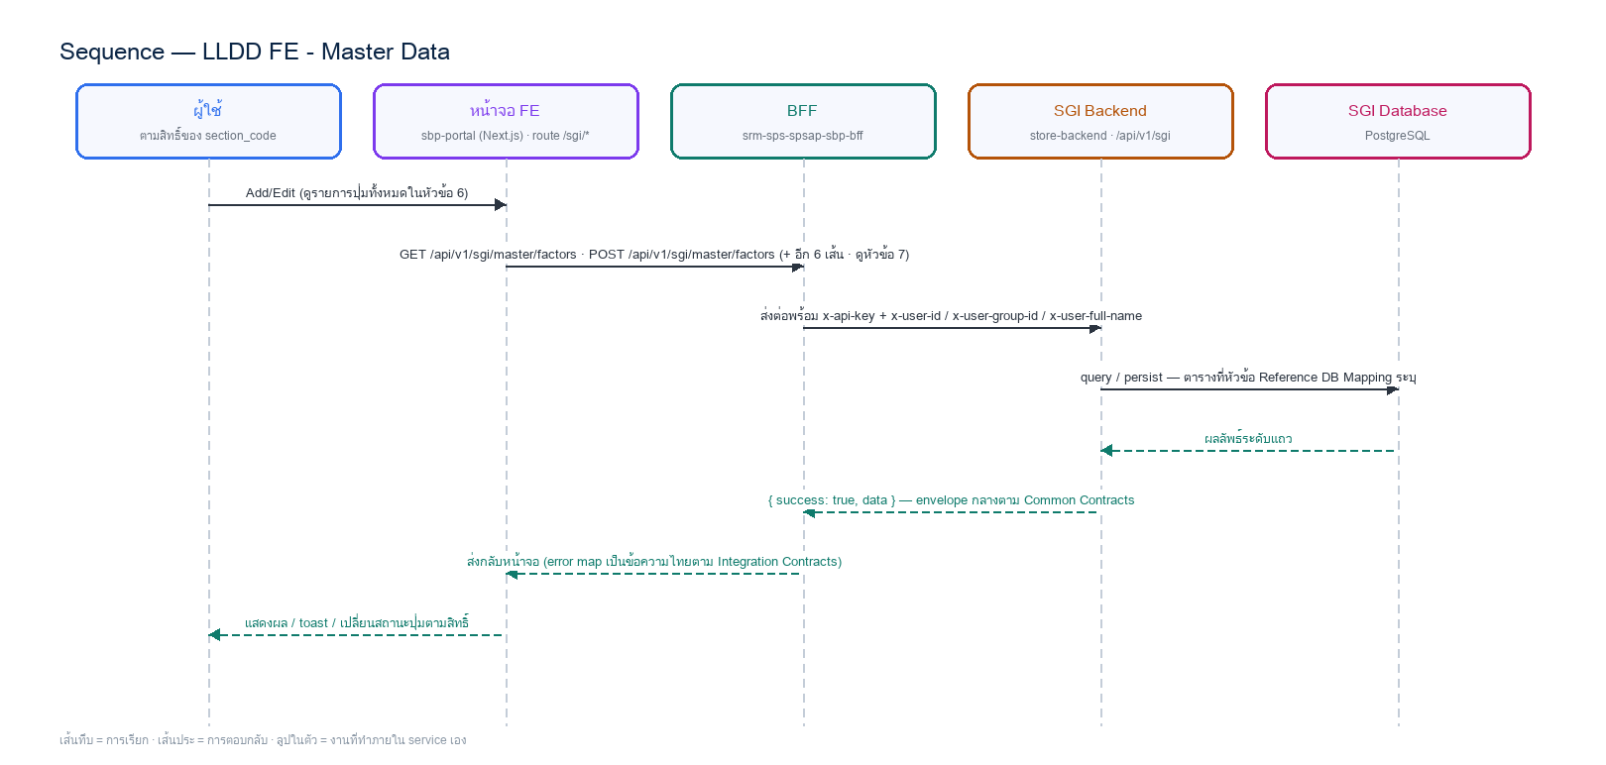
รูปที่ 4: Sequence diagram: LLDD FE - Master Data

5. Field, Format, and Validation
Field / UI | Format | Validation | Behavior
factorCode | string | required · unique · ห้ามซ้ำ | คีย์ของปัจจัยภายนอก — แก้ไม่ได้หลังสร้าง · ตรวจซ้ำตอนเพิ่มแบบไม่สนตัวพิมพ์/ช่องว่างหัวท้าย → 409 CODE_DUPLICATE แสดงเป็น toast
factorName | string | required | ชื่อปัจจัยภายนอกที่แสดงในหน้าเอกสาร · ซ้ำกับรหัสอื่นได้ (มติผู้ใช้ 2026-10-08 — ตรวจซ้ำเฉพาะรหัส)
description | text | optional | คำอธิบายเพิ่มเติม
competitorCode | string(30) | required · unique | คีย์ของแบรนด์คู่แข่ง — feed dropdown ร้านคู่แข่งในหน้าเอกสาร · 01-12 เป็นชุดตั้งต้นที่ seed ไว้ ไม่ใช่ขอบเขต · ตรวจซ้ำตอนเพิ่มแบบไม่สนตัวพิมพ์/ช่องว่างหัวท้าย → 409 CODE_DUPLICATE
nameTh | string(200) | required | ชื่อแบรนด์ภาษาไทย · ซ้ำกับรหัสอื่นได้ (มติ 2026-10-08 · ถอด unique index uq_sgi_competitor_name_th และ error ชื่อซ้ำแล้ว) · ⚠️ ถ้ามีสองรหัสชื่อไทยเดียวกัน Job 3 จับคู่แบรนด์จากชื่อ ALLMAP ไม่ได้ (ตัดออกทั้งคู่ ไม่เดารหัส)
nameEn | string(200) | required | ชื่อแบรนด์ภาษาอังกฤษ (ระบบเดิมเก็บทั้งสองภาษา)
remark | string(500) | optional | คอลัมน์ รายละเอียดเพิ่มเติม ของหน้า k2 competitors screen

5.1 Screen Boundary and Route Matrix
หัวข้อนี้ประกอบด้วย 2 หน้าจออิสระ แต่ละหน้ามี route, state, validation และ endpoint ของตนเอง ห้าม implement เป็น form/table เดียวที่สลับชนิดข้อมูลด้วยเงื่อนไขใน component · SCR-08 ผู้ปฏิบัติงาน และ SCR-10 สิทธิ์เมนู ถูกตัดออก 2026-08-05 (ใช้ของระบบ SBP เดิม)
Screen | Route / Component | Primary model | Main operations
SCR-09 ปัจจัยภายนอก | /sgi/master/factors | ExternalFactor | list, add, edit, delete, duplicate-code guard
รายชื่อร้านคู่แข่ง (master แบรนด์) | /sgi/master/competitors | Competitor | list, add, edit, delete, duplicate-code guard
~~SCR-08 ผู้ปฏิบัติงาน~~ ตัด 2026-08-05 | ไม่มีหน้าจอใน SGI | - | ใช้ group + scope ของ auth-backend และ prepared approver ของ @srm/glb-workflow · จัดการที่หน้า /setting/manage-user-rights ของระบบเดิม — ไม่มี field/endpoint ให้ implement
~~SCR-10 สิทธิ์เมนู~~ ตัด 2026-08-05 | ไม่มีหน้าจอใน SGI | - | สิทธิ์เมนูจัดการที่หน้า /setting/manage-user-rights ของระบบเดิม · SGI อ่านผ่าน header x-user-permissions จาก BFF — ไม่มี field/endpoint ให้ implement

5.2 SCR-09 External Factor
Field | Type | Required / Rule | UI behavior
factorCode | string | required; unique; immutable after create | uppercase and trim before submit
factorName | string | required; 1..200 chars | Thai UTF-8 supported
description | string | null | optional; max 1000 chars | multiline editor

⚠️ ไม่มีฟิลด์ `reason` — ยกเลิกระบบ audit ของ master ทั้งหมด 2026-08-07 · mutation ไม่ต้องส่ง reason และไม่มี audit dialog ก่อน submit

5.3 Competitor Brand Master
Field | Type | Required / Rule | UI behavior
competitorCode | string(30) | required; unique; immutable after create | 01-12 เป็นชุดตั้งต้นที่ seed ไว้ ไม่ใช่ขอบเขตของกติกา (เพิ่มรหัสใหม่ได้จากหน้าจอ) · trim ก่อน submit
nameTh | string(200) | required | ชื่อแบรนด์ภาษาไทย — แสดงใน dropdown ร้านคู่แข่งของหน้าเอกสาร
nameEn | string(200) | required | ชื่อแบรนด์ภาษาอังกฤษ (ระบบเดิมเก็บทั้งสองภาษา)
remark | string(500) | null | optional | คอลัมน์ รายละเอียดเพิ่มเติม ของหน้า k2 competitors screen

คนละระดับกับ `sgi_document_competitors` ซึ่งเก็บคู่แข่ง *รายสาขา* ที่ import จาก ALLMAP พร้อมรหัสของตัวเอง (เช่น 4832, TD58_08) — หน้านี้ดูแลเฉพาะ แบรนด์

5.6 Screen-level Acceptance
- แต่ละหน้ามี route/component/state แยกและสามารถ test/release แยกกันได้
- mutation refresh เฉพาะ resource ที่เปลี่ยน — ไม่ส่ง reason และไม่มี audit dialog (ยกเลิก audit ของ master 2026-08-07)
- SCR-09 กัน factorCode ซ้ำทั้ง client response handling และ BE error (409 CODE_DUPLICATE)
- หน้าคู่แข่งกัน competitorCode ซ้ำ และบังคับ nameTh + nameEn ครบทั้งคู่
- ลบรายการที่ถูกอ้างในเอกสารแล้วต้องได้ 409 MASTER_IN_USE และ UI แสดงข้อความของ BE ตรงตัว (ไม่มีฟีเจอร์เปิด/ปิดใช้งาน · ถอดช่อง active ออก 2026-09-22/23)
- 🔴 แก้ไขโดยไม่ได้เปลี่ยนข้อมูล = toast `ไม่มีข้อมูลที่เปลี่ยนแปลง` และไม่ยิง API update ทั้งสองหน้า (มติผู้ใช้ 2026-10-07) · เทียบค่าหลังตัดช่องว่างหัวท้ายกับค่าเดิมของแถว (ปัจจัย: ชื่อ · รายละเอียด · คู่แข่ง: ชื่อไทย · ชื่ออังกฤษ · รายละเอียด) · ช่องว่างกับไม่มีค่านับว่าเท่ากัน · โมดัลเปิดค้างไว้ให้แก้ต่อ
- (SCR-08 และ SCR-10 ตัดออก 2026-08-05 — ไม่มีเกณฑ์ตรวจรับสำหรับสองหน้านี้)

5.9 Input / Progress / Output Contract
Stage | Contract for implementation
Input | GET /api/v1/sgi/master/factors; POST /api/v1/sgi/master/factors; PUT /api/v1/sgi/master/factors/{code}
Progress | Open master page; Load table; Open modal; Validate required/unique
Output | ไม่มีตารางที่เอกสารนี้เขียนเอง — output คือ response ตาม envelope กลาง {success, data} และร่องรอยที่ตรวจย้อนได้ (log / sgi_consideration_logs / workflow_history ของ engine)

5.90 Master Data Component Contract
ID | Component / Scope | Single responsibility | Definition of done
C01 | External factor master (SCR-09) | จัดการปัจจัยภายนอก (SCR-09) CRUD ครบ — DELETE เฉพาะรายการที่ยังไม่ถูกอ้างในเอกสาร | factorCode ซ้ำไม่ได้ (409 CODE_DUPLICATE) · ลบรายการที่ถูกอ้างแล้วต้องได้ 409 · deleted row หายหลัง refresh
C02 | Competitor brand master | จัดการ master แบรนด์คู่แข่ง (ตั้งต้นรหัส 01-11 · เพิ่มรหัสใหม่ได้) พร้อม nameTh/nameEn/remark | nameTh และ nameEn บังคับทั้งคู่ · competitorCode ซ้ำไม่ได้ · แถวใหม่ขึ้นใน dropdown ร้านคู่แข่งของหน้าเอกสาร
C03 | CRUD modal | ใช้ modal mode ADD/EDIT/DELETE แยก initial values, validation และ confirm copy | เปลี่ยน mode ไม่ทิ้ง stale field และปุ่ม submit กัน double request

5.91 Master Data API Adapter Map
Endpoint | Typed adapter purpose | Invoked by
GET /api/v1/sgi/master/factors | SCR-09 list/filter ปัจจัยภายนอก | Add/Edit (modal action)
POST /api/v1/sgi/master/factors | SCR-09 เพิ่มปัจจัยภายนอก | Delete (ปุ่มถังขยะ + confirm)
PUT /api/v1/sgi/master/factors/{code} | SCR-09 แก้ไขปัจจัยภายนอก | Add/Edit (modal action)
DELETE /api/v1/sgi/master/factors/{code} | SCR-09 ลบปัจจัยภายนอกที่ยังไม่ถูกอ้างในเอกสาร | Delete (ปุ่มถังขยะ + confirm)
GET /api/v1/sgi/master/competitors | list แบรนด์คู่แข่ง (ตั้งต้น 12 รายการ) | Add/Edit (modal action)
POST /api/v1/sgi/master/competitors | เพิ่มแบรนด์คู่แข่ง | Delete (ปุ่มถังขยะ + confirm)
PUT /api/v1/sgi/master/competitors/{code} | แก้ไขแบรนด์คู่แข่ง | Add/Edit (modal action)
DELETE /api/v1/sgi/master/competitors/{code} | ลบแบรนด์คู่แข่งที่ยังไม่ถูกอ้างใน sgi_document_competitors | Delete (ปุ่มถังขยะ + confirm)

5.92 Master Data Interaction State Machine
Action | Trigger | API / State transition | Expected visible result
Add/Edit | modal action | POST/PUT ของ master ที่กำลังเปิดอยู่ | ปิด modal + reload table
Delete | ปุ่มถังขยะ + confirm | DELETE master API | 409 MASTER_IN_USE ถ้าถูกอ้างในเอกสารแล้ว — ลบไม่ได้ ไม่มีทางเลือกปิดใช้งาน (มติ 2026-09-23) · 🔴 รหัสที่ไม่มีอยู่ต้องตอบ 404 NOT_FOUND — วัดบน dev 2026-09-30 ของเดิมตอบ 200 "deleted" เพราะอ่านผล DELETE … RETURNING ผิดรูป (ดู §Lessons ของ LLDD BE - API Common Contracts)

5.93 Master Data Feature Failure Checks
Case | Feature-specific scenario | Expected evidence
FE-01 | duplicate factorCode | factorCode และ competitorCode ห้ามซ้ำ (409 CODE_DUPLICATE) — ตรวจเฉพาะรหัสตอนเพิ่ม · ชื่อซ้ำได้ · แก้ไขไม่ตรวจซ้ำ (มติผู้ใช้ 2026-10-08)
FE-02 | duplicate competitorCode | nameTh และ nameEn ของคู่แข่งบังคับทั้งคู่
FE-03 | ชื่อซ้ำกับรหัสอื่นบันทึกได้ทั้งเพิ่มและแก้ไข | ลบไม่ได้ถ้าถูกอ้างใน sgi_document_external_factors / sgi_document_competitors → 409 MASTER_IN_USE · ไม่มีทางเลือกปิดใช้งาน (ถอดฟีเจอร์ออก 2026-09-22/23)
FE-04 | competitor ไม่ใส่ nameEn ต้อง block | ไม่มี reason และไม่มี audit log (ยกเลิกระบบ audit ของ master 2026-08-07)
FE-05 | ลบ factor ที่ถูกอ้างในเอกสารแล้ว ต้องได้ 409 | factorCode และ competitorCode ห้ามซ้ำ (409 CODE_DUPLICATE) — ตรวจเฉพาะรหัสตอนเพิ่ม · ชื่อซ้ำได้ · แก้ไขไม่ตรวจซ้ำ (มติผู้ใช้ 2026-10-08)
FE-06 | toggle active แล้ว dropdown ในหน้าเอกสารต้องไม่แสดงแถวนั้น | nameTh และ nameEn ของคู่แข่งบังคับทั้งคู่

6. Button / User Action Mapping
Action | Trigger | API / Service | Expected Result
Add/Edit | modal action | POST/PUT ของ master ที่กำลังเปิดอยู่ | ปิด modal + reload table
Delete | ปุ่มถังขยะ + confirm | DELETE master API | 409 MASTER_IN_USE ถ้าถูกอ้างในเอกสารแล้ว — ลบไม่ได้ ไม่มีทางเลือกปิดใช้งาน (มติ 2026-09-23) · 🔴 รหัสที่ไม่มีอยู่ต้องตอบ 404 NOT_FOUND — วัดบน dev 2026-09-30 ของเดิมตอบ 200 "deleted" เพราะอ่านผล DELETE … RETURNING ผิดรูป (ดู §Lessons ของ LLDD BE - API Common Contracts)

7. API Contract

GET /api/v1/sgi/master/factors
SCR-09 list/filter ปัจจัยภายนอก
Query Params
{
"q": "ถนน",
"page": 1,
"size": 20
}

Request Field Schema
Field | Type | Required | Constraint / Meaning
q | string | No | ช่อง ค้นหา ของหน้า master — ค้นแบบ contains ไม่สนตัวพิมพ์ ใน รหัส + ชื่อ + รายละเอียด (คู่แข่งเพิ่มชื่ออังกฤษด้วย) · 🔴 ต้องครอบรหัสด้วยเสมอ เพราะช่องบนหน้าจอเขียนว่า "ค้นหารหัส / ชื่อ…" · หน้าจอส่งค่านี้หลังหน่วง 350ms และ รีเซ็ต `page` กลับ 1 ทุกครั้งที่คำค้นเปลี่ยน
page | integer | No | >= 1; default 1 · 🔴 หน้าจอต้องส่งเลขหน้าที่เปลี่ยนจริง (ตารางตั้ง lazy + totalRecords + onPage) ห้ามขอทั้งชุดมาแบ่งหน้าเอง · คำค้นหรือตัวกรองเปลี่ยนเมื่อไร ต้องรีเซ็ตกลับหน้า 1 ไม่งั้นค้างอยู่หน้าที่ผลลัพธ์ใหม่ไม่มี
size | integer | No | 1..100; default 20 · 🔴 เพดาน 100 คือ `@Max(100)` ของ DTO ทั้ง BFF และ BE (BE ย้ำอีกชั้นด้วย Math.min(size, 100)) ส่งเกินได้ 400 แล้วตารางว่างทั้งหน้า — ตัวเลือกในช่อง Show ทุกค่าต้องไม่เกินค่านี้

Response
{
"page": 1,
"size": 20,
"total": 1,
"items": [
{
"factorCode": "F001",
"factorName": "ก่อสร้างถนน",
"description": "ผลกระทบจากการก่อสร้าง"
}
]
}

Response Field Schema
Field | Type | Required | Constraint / Meaning
page | integer | Yes | >= 1; default 1 · 🔴 หน้าจอต้องส่งเลขหน้าที่เปลี่ยนจริง (ตารางตั้ง lazy + totalRecords + onPage) ห้ามขอทั้งชุดมาแบ่งหน้าเอง · คำค้นหรือตัวกรองเปลี่ยนเมื่อไร ต้องรีเซ็ตกลับหน้า 1 ไม่งั้นค้างอยู่หน้าที่ผลลัพธ์ใหม่ไม่มี
size | integer | Yes | 1..100; default 20 · 🔴 เพดาน 100 คือ `@Max(100)` ของ DTO ทั้ง BFF และ BE (BE ย้ำอีกชั้นด้วย Math.min(size, 100)) ส่งเกินได้ 400 แล้วตารางว่างทั้งหน้า — ตัวเลือกในช่อง Show ทุกค่าต้องไม่เกินค่านี้
total | integer | Yes | UTF-8; use value domain described by endpoint purpose
items | array<object> | Yes | JSON array; element type shown in Type column
items[].factorCode | string | Yes | รหัสปัจจัยภายนอกจาก master (sgi_external_factors.factor_code)
items[].factorName | string | Yes | UTF-8; use value domain described by endpoint purpose
items[].description | string | Yes | UTF-8; use value domain described by endpoint purpose

POST /api/v1/sgi/master/factors
SCR-09 เพิ่มปัจจัยภายนอก
Request
{
"factorCode": "ROAD",
"factorName": "ก่อสร้างถนน",
"description": "ปิดช่องทางจราจร",
"reason": "เพิ่มปัจจัยใหม่"
}

Request Field Schema
Field | Type | Required | Constraint / Meaning
factorCode | string | Yes | รหัสปัจจัยภายนอกจาก master (sgi_external_factors.factor_code)
factorName | string | Yes | UTF-8; use value domain described by endpoint purpose
description | string | Yes | UTF-8; use value domain described by endpoint purpose
reason | string | Yes | trimmed UTF-8 Thai text; required by operation/business rule

Response
{
"factorCode": "F001",
"created": true,
"factorName": "ก่อสร้างถนน"
}

Response Field Schema
Field | Type | Required | Constraint / Meaning
factorCode | string | Yes | รหัสปัจจัยภายนอกจาก master (sgi_external_factors.factor_code)
created | boolean | Yes | UTF-8; use value domain described by endpoint purpose
factorName | string | Yes | UTF-8; use value domain described by endpoint purpose

PUT /api/v1/sgi/master/factors/{code}
SCR-09 แก้ไขปัจจัยภายนอก
Request
{
"factorName": "ก่อสร้างและปิดถนน",
"description": "ปิดช่องทางจราจรบางส่วน",
"reason": "ปรับคำอธิบาย"
}

Request Field Schema
Field | Type | Required | Constraint / Meaning
factorName | string | Yes | UTF-8; use value domain described by endpoint purpose
description | string | Yes | UTF-8; use value domain described by endpoint purpose
reason | string | Yes | trimmed UTF-8 Thai text; required by operation/business rule

Response
{
"factorCode": "F001",
"updated": true,
"factorName": "ก่อสร้างและปิดถนน"
}

Response Field Schema
Field | Type | Required | Constraint / Meaning
factorCode | string | Yes | รหัสปัจจัยภายนอกจาก master (sgi_external_factors.factor_code)
updated | boolean | Yes | UTF-8; use value domain described by endpoint purpose
factorName | string | Yes | UTF-8; use value domain described by endpoint purpose

DELETE /api/v1/sgi/master/factors/{code}
SCR-09 ลบปัจจัยภายนอกที่ยังไม่ถูกอ้างในเอกสาร
Request
{
"reason": "ยกเลิกค่าทดสอบ"
}

Request Field Schema
Field | Type | Required | Constraint / Meaning
reason | string | Yes | trimmed UTF-8 Thai text; required by operation/business rule

Response
{
"factorCode": "F001",
"deleted": true
}

Response Field Schema
Field | Type | Required | Constraint / Meaning
factorCode | string | Yes | รหัสปัจจัยภายนอกจาก master (sgi_external_factors.factor_code)
deleted | boolean | Yes | UTF-8; use value domain described by endpoint purpose

GET /api/v1/sgi/master/competitors
list แบรนด์คู่แข่ง (ตั้งต้น 12 รายการ)
Query Params
{
"q": "แฟมิลี่",
"page": 1,
"size": 20
}

Request Field Schema
Field | Type | Required | Constraint / Meaning
q | string | No | ช่อง ค้นหา ของหน้า master — ค้นแบบ contains ไม่สนตัวพิมพ์ ใน รหัส + ชื่อ + รายละเอียด (คู่แข่งเพิ่มชื่ออังกฤษด้วย) · 🔴 ต้องครอบรหัสด้วยเสมอ เพราะช่องบนหน้าจอเขียนว่า "ค้นหารหัส / ชื่อ…" · หน้าจอส่งค่านี้หลังหน่วง 350ms และ รีเซ็ต `page` กลับ 1 ทุกครั้งที่คำค้นเปลี่ยน
page | integer | No | >= 1; default 1 · 🔴 หน้าจอต้องส่งเลขหน้าที่เปลี่ยนจริง (ตารางตั้ง lazy + totalRecords + onPage) ห้ามขอทั้งชุดมาแบ่งหน้าเอง · คำค้นหรือตัวกรองเปลี่ยนเมื่อไร ต้องรีเซ็ตกลับหน้า 1 ไม่งั้นค้างอยู่หน้าที่ผลลัพธ์ใหม่ไม่มี
size | integer | No | 1..100; default 20 · 🔴 เพดาน 100 คือ `@Max(100)` ของ DTO ทั้ง BFF และ BE (BE ย้ำอีกชั้นด้วย Math.min(size, 100)) ส่งเกินได้ 400 แล้วตารางว่างทั้งหน้า — ตัวเลือกในช่อง Show ทุกค่าต้องไม่เกินค่านี้

Response
{
"page": 1,
"size": 20,
"total": 12,
"items": [
{
"code": "01",
"nameTh": "แฟมิลี่มาร์ท",
"nameEn": "FamilyMart",
"remark": null,
"competitorCode": "C007",
"competitorName": "Lotus Express"
}
]
}

Response Field Schema
Field | Type | Required | Constraint / Meaning
page | integer | Yes | >= 1; default 1 · 🔴 หน้าจอต้องส่งเลขหน้าที่เปลี่ยนจริง (ตารางตั้ง lazy + totalRecords + onPage) ห้ามขอทั้งชุดมาแบ่งหน้าเอง · คำค้นหรือตัวกรองเปลี่ยนเมื่อไร ต้องรีเซ็ตกลับหน้า 1 ไม่งั้นค้างอยู่หน้าที่ผลลัพธ์ใหม่ไม่มี
size | integer | Yes | 1..100; default 20 · 🔴 เพดาน 100 คือ `@Max(100)` ของ DTO ทั้ง BFF และ BE (BE ย้ำอีกชั้นด้วย Math.min(size, 100)) ส่งเกินได้ 400 แล้วตารางว่างทั้งหน้า — ตัวเลือกในช่อง Show ทุกค่าต้องไม่เกินค่านี้
total | integer | Yes | UTF-8; use value domain described by endpoint purpose
items | array<object> | Yes | JSON array; element type shown in Type column
items[].code | string | Yes | UTF-8; use value domain described by endpoint purpose
items[].nameTh | string | Yes | UTF-8; use value domain described by endpoint purpose
items[].nameEn | string | Yes | UTF-8; use value domain described by endpoint purpose
items[].remark | string | null | No | UTF-8; use value domain described by endpoint purpose
items[].competitorCode | string | Yes | รหัสแบรนด์คู่แข่งจาก master 01–12 เท่านั้น (ห้าม free text)
items[].competitorName | string | Yes | UTF-8; use value domain described by endpoint purpose

POST /api/v1/sgi/master/competitors
เพิ่มแบรนด์คู่แข่ง
Request
{
"competitorCode": "12",
"nameTh": "ร้านตัวอย่าง",
"nameEn": "Sample Shop",
"remark": "",
"code": "12"
}

Request Field Schema
Field | Type | Required | Constraint / Meaning
competitorCode | string | Yes | รหัสแบรนด์คู่แข่งจาก master 01–12 เท่านั้น (ห้าม free text)
nameTh | string | Yes | UTF-8; use value domain described by endpoint purpose
nameEn | string | Yes | UTF-8; use value domain described by endpoint purpose
remark | string | Yes | UTF-8; use value domain described by endpoint purpose
code | string | Yes | UTF-8; use value domain described by endpoint purpose

Response
{
"competitorCode": "12",
"created": true,
"code": "12",
"message": "saved"
}

Response Field Schema
Field | Type | Required | Constraint / Meaning
competitorCode | string | Yes | รหัสแบรนด์คู่แข่งจาก master 01–12 เท่านั้น (ห้าม free text)
created | boolean | Yes | UTF-8; use value domain described by endpoint purpose
code | string | Yes | UTF-8; use value domain described by endpoint purpose
message | string | Yes | UTF-8; use value domain described by endpoint purpose

PUT /api/v1/sgi/master/competitors/{code}
แก้ไขแบรนด์คู่แข่ง
Request
{
"nameTh": "แฟมิลี่มาร์ท",
"nameEn": "FamilyMart",
"remark": "ปรับชื่อ"
}

Request Field Schema
Field | Type | Required | Constraint / Meaning
nameTh | string | Yes | UTF-8; use value domain described by endpoint purpose
nameEn | string | Yes | UTF-8; use value domain described by endpoint purpose
remark | string | Yes | UTF-8; use value domain described by endpoint purpose

Response
{
"competitorCode": "01",
"updated": true,
"message": "saved"
}

Response Field Schema
Field | Type | Required | Constraint / Meaning
competitorCode | string | Yes | รหัสแบรนด์คู่แข่งจาก master 01–12 เท่านั้น (ห้าม free text)
updated | boolean | Yes | UTF-8; use value domain described by endpoint purpose
message | string | Yes | UTF-8; use value domain described by endpoint purpose

DELETE /api/v1/sgi/master/competitors/{code}
ลบแบรนด์คู่แข่งที่ยังไม่ถูกอ้างใน sgi_document_competitors
Request
{}

Request Field Schema
Field | Type | Required | Constraint / Meaning
- | none | No | No fields

Response
{
"competitorCode": "12",
"deleted": true,
"message": "deleted"
}

Response Field Schema
Field | Type | Required | Constraint / Meaning
competitorCode | string | Yes | รหัสแบรนด์คู่แข่งจาก master 01–12 เท่านั้น (ห้าม free text)
deleted | boolean | Yes | UTF-8; use value domain described by endpoint purpose
message | string | Yes | UTF-8; use value domain described by endpoint purpose

8. Skeleton Code (โครงโค้ดตั้งต้นของหน้าจอนี้)
โค้ดชุดนี้อิง convention ของ portal เดิม srm-sps-spsap-web-frontend (build target sbpm): Next.js App Router + 'use client', PrimeReact ที่ห่อไว้แล้วใน @/components/Form และ @/components/Table, react-hook-form + yup, Zustand permissionStore, axios instance กลาง @/lib/apiClient และ react-query 5 — โปรเจกต์ไม่มี chart library จึงไม่มีโค้ดกราฟในเอกสารนี้ คัดลอกไปตั้งต้นได้ทันที แล้วเติมจุดที่กำกับ TODO:

8.1 ผังไฟล์ที่ต้องสร้าง
โครงไฟล์อิง portal เดิม (srm-sps-spsap-web-frontend, target sbpm) — โมดูล SGI อยู่ใต้ src/app/(main)/sgi/* และ import ผ่าน alias @/* ทุกจุด
Path ไฟล์ | หน้าที่
src/app/(main)/sgi/master/factors/page.tsx | route page — ปัจจัยภายนอก (SCR-09)
src/app/(main)/sgi/master/competitors/page.tsx | route page — รายชื่อร้านคู่แข่ง (master แบรนด์ 01-11)
src/components/sgi/master-data/MasterDataForm.tsx | component — ฟอร์ม/ฟิลเตอร์ (react-hook-form + yup + FormInputControl)
src/services/sgi/master.service.ts | service — เรียก BFF ผ่าน apiClient (DELETE, GET, POST, PUT)
src/hooks/sgi/master.query.ts | hook — query key factory + useQuery/useMutation + invalidate
src/types/sgi/master.ts | types — request/response ตาม API contract ของเอกสารนี้

8.2 page.tsx — หน้า master (ตาราง + modal CRUD + reason/audit)
'use client';
// ปัจจัยภายนอก (SCR-09)
// route: /sgi/master/factors · ต้องมี record ใน GET /menus และสิทธิ์ใน GET /groups/current-user/permissions
import { useState } from 'react';
// Table/Column import จาก barrel `@/components/Table` เท่านั้น (table.tsx เป็น named export
// และ re-export `Column = PrimeColumn` ไว้แล้ว — ห้าม import จาก 'primereact/column')
import { Column, Table, TableActionButton } from '@/components/Table';
import AccessDenied from '@/components/Permission/AccessDenied';
// permissionStore เป็น named export ของ Zustand store (ไม่มี symbol ชื่อ usePermissionStore ในโปรเจกต์)
import { permissionStore } from '@/stores/permissionStore';
// ConfirmDialog เป็น named export (index.ts = `export * from './confirm-dialog'`) และ prop ยืนยัน
// ของ PrimeReact คือ accept/reject — ไม่มี onConfirm; helper confirmDialog() คือรูปแบบที่ทีมใช้จริง
import { ConfirmDialog, confirmDialog } from '@/components/ConfirmDialog';
// 🔴 แบ่งหน้า + ค้นหาที่ API ผ่าน hook กลาง (มติผู้ใช้ 2026-09-25)
// ห้ามดึง master ทั้งก้อนมากรองฝั่ง client — วัดบน UAT แล้วปัจจัยภายนอกมี 6,013 แถว
// ของเดิมขอ size = 100 (เพดาน @Max(100) ของ DTO) แล้วแบ่งหน้าเอง
// แถวที่ 101 ขึ้นไปจึงหายเงียบ ๆ ทั้งจากตารางและจากการค้นหา
import { MASTER_PAGE_SIZE_OPTIONS, useSgiMasterList } from '@/utils/sgi/masterList';
// ลบหลายรายการแล้วบอกผลให้ครบ (ลบไปกี่ตัว · รหัสไหนพัง · เหลือกี่ตัวที่ยังไม่ได้ลอง)
import { runSgiBulkDelete } from '@/utils/sgi/bulkDelete';
import { apiErrorMessage } from '@/lib/sgi/apiError';
import { useRef } from 'react';
import { InputText } from '@/components/Form';
import { Toast, type Toast as ToastRef } from '@/components/Toast';
import { useSgiMasterFactorsQuery, useCreateSgiMasterFactorsMutation } from '@/hooks/sgi/master.query';
import type { SgiMasterFactorsItem } from '@/types/sgi/master';
const PAGE_URL = '/sgi/master/factors';
export default function MasterFactorsPage() {
const { hasPermission, isPermissionLoaded } = permissionStore();
// list.query = { page, size, q? } · list.first/​size/​onPage ผูกกับตาราง · list.keyword ผูกกับช่องค้นหา
const list = useSgiMasterList();
const [editing, setEditing] = useState<Partial<SgiMasterFactorsItem> | null>(null);
const { data, isLoading } = useSgiMasterFactorsQuery(list.query);
const save = useCreateSgiMasterFactorsMutation();
// TODO: ต่อ hook ลบของ domain นี้ (useDelete…Mutation) แล้วใช้ใน removeMany ข้างล่าง
const remove = { mutateAsync: async (_input: { code: string }) => undefined };
const toastRef = useRef<ToastRef>(null);
const showToast = (severity: 'success' | 'warn' | 'error', message: string) =>
toastRef.current?.show({ severity, message });
const canManage = hasPermission(PAGE_URL, 'canManage');
// รอ permission โหลดเสร็จก่อน ไม่งั้นจะเห็น AccessDenied แว่บหนึ่งทุกครั้งที่เข้าหน้า
if (!isPermissionLoaded) return null;
if (!hasPermission(PAGE_URL, 'canView')) return <AccessDenied />;
/**
* ลบหลายรายการ — ต้องบอกผลให้ครบ ไม่ใช่โยน error ตัวเดียวแล้วจบ
* BE ตอบ 409 MASTER_IN_USE เมื่อรายการถูกอ้างในเอกสารแล้ว (เกิดบ่อยมาก)
* `runSgiBulkDelete` หยุดที่ตัวแรกที่พัง แล้วคืนข้อความที่บอกทั้ง
* จำนวนที่ลบสำเร็จ · รหัสที่พัง (พร้อมข้อความของ backend ตามตัวอักษร) · จำนวนที่ยังไม่ได้ลอง
*/
const removeMany = async (codes: string[]) => {
const outcome = await runSgiBulkDelete(codes, (code) => remove.mutateAsync({ code }), apiErrorMessage);
showToast(outcome.severity, outcome.message);
};
// ทุก mutation ของ master ต้องแนบ `reason` เพื่อเขียน audit ในทรานแซกชันเดียวกัน
const confirmSave = (values: Partial<SgiMasterFactorsItem> & { reason: string }) =>
confirmDialog({
severity: 'question',
header: 'ยืนยันการบันทึก',
message: 'ต้องการบันทึกการเปลี่ยนแปลงข้อมูล master นี้หรือไม่',
accept: () => save.mutate(values as never),
});
return (
<div className="flex flex-col gap-4 p-4">
{/* ต้องมี <ConfirmDialog /> อยู่ใน tree หนึ่งตัวเพื่อให้ confirmDialog() มีที่ render */}
<ConfirmDialog />
<Toast ref={toastRef} />
<div className="flex justify-end">
{canManage && (
<button type="button" className="btn btn-primary" onClick={() => setEditing({})}>
เพิ่มข้อมูล
</button>
)}
</div>
{/* ค้นหาที่ API — ส่ง `q` ไปให้ BE (หน่วง 350ms ใน hook) ไม่ได้กรองในหน้าจอ */}
<InputText
value={list.keyword}
onChange={(event) => list.setKeyword(event.target.value)}
placeholder="ค้นหารหัส / ชื่อ"
/>
{/*
🔴 `lazy` + `totalRecords` = แบ่งหน้าที่ server จริง
ไม่ตั้ง `lazy` → PrimeReact ถือว่า `value` คือข้อมูลทั้งชุด แล้วคิดจำนวนหน้าจาก
`value.length` (= ขนาดหนึ่งหน้า) ตัวแบ่งหน้าจึงบอกว่ามีหน้าเดียวเสมอ
และ `totalRecords` ที่ส่งไปถูกเมินทิ้งทั้งหมด
⚠️ ทุกค่าใน `rowsPerPageOptions` ต้องไม่เกิน 100 (เพดาน @Max(100) ของ DTO ทั้ง BFF และ BE)
*/}
<Table
lazy
value={data?.items ?? []}
loading={isLoading}
paginator
first={list.first}
rows={list.size}
totalRecords={data?.total ?? 0}
onPage={list.onPage}
rowsPerPageOptions={MASTER_PAGE_SIZE_OPTIONS}
emptyMessage="ไม่พบข้อมูล"
>
<Column field="factorCode" header="factorCode" sortable />
<Column field="factorName" header="factorName" sortable />
<Column field="description" header="description" sortable />
<Column
header="จัดการ"
body={(row: SgiMasterFactorsItem) =>
canManage && (
// TODO: ใส่ icon component ของทีม (เช่น Edit จาก @/components/Icons)
<TableActionButton icon={EditIcon} severity="primary" tooltipMessage="แก้ไข" onClick={() => setEditing(row)} />
)
}
/>
</Table>
{/*
TODO: modal ฟอร์มแก้ไข (ดูหัวข้อฟอร์ม) แล้วเรียก confirmSave({ ...values, reason }) ตอนกดบันทึก
หลังเพิ่มสำเร็จให้เรียก `list.focusCode(<รหัสใหม่>)` — แถวใหม่อาจอยู่หน้าไหนก็ได้
(BE เรียงตามรหัส) การไล่หาหน้าฝั่ง client ทำไม่ได้เมื่อ master มีหลักพันแถว
*/}
{editing && null}
</div>
);
}

8.3 service — `src/services/sgi/master.service.ts`
// src/services/sgi/master.service.ts
// apiClient = axios instance กลาง (baseURL = bffUrl ซึ่งรวม /api/v1 แล้ว, withCredentials, refresh-token interceptor, global loading)
// ห้ามสร้าง axios instance ใหม่ และห้าม set Authorization header เอง — session อยู่ใน httpOnly cookie ของ BFF
import apiClient from '@/lib/apiClient';
import type { ApiResponse, PageResponse } from '@/types/sgi/common';
import type * as T from '@/types/sgi/master';
/** GET /api/v1/sgi/master/factors — SCR-09 list/filter ปัจจัยภายนอก */
export async function getSgiMasterFactors(params: T.SgiMasterFactorsParams): Promise<PageResponse<T.SgiMasterFactorsItem>> {
const { data } = await apiClient.get<ApiResponse<PageResponse<T.SgiMasterFactorsItem>>>('/sgi/master/factors', { params });
return data.data;
}
/** POST /api/v1/sgi/master/factors — SCR-09 เพิ่มปัจจัยภายนอก */
export async function createSgiMasterFactors(body: T.CreateSgiMasterFactorsRequest): Promise<T.CreateSgiMasterFactorsResponse> {
const { data } = await apiClient.post<ApiResponse<T.CreateSgiMasterFactorsResponse>>('/sgi/master/factors', body);
return data.data;
}
/** PUT /api/v1/sgi/master/factors/{code} — SCR-09 แก้ไขปัจจัยภายนอก */
export async function updateSgiMasterFactors(code: string, body: T.UpdateSgiMasterFactorsRequest): Promise<T.UpdateSgiMasterFactorsResponse> {
const { data } = await apiClient.put<ApiResponse<T.UpdateSgiMasterFactorsResponse>>(`/sgi/master/factors/${encodeURIComponent(code)}`, body);
return data.data;
}
/** DELETE /api/v1/sgi/master/factors/{code} — SCR-09 ลบปัจจัยภายนอกที่ยังไม่ถูกอ้างในเอกสาร */
export async function removeSgiMasterFactors(code: string, body: T.RemoveSgiMasterFactorsRequest): Promise<T.RemoveSgiMasterFactorsResponse> {
const { data } = await apiClient.delete<ApiResponse<T.RemoveSgiMasterFactorsResponse>>(`/sgi/master/factors/${encodeURIComponent(code)}`, { data: body });
return data.data;
}
/** GET /api/v1/sgi/master/competitors — list แบรนด์คู่แข่ง (ตั้งต้น 12 รายการ) */
export async function getSgiMasterCompetitors(params: T.SgiMasterCompetitorsParams): Promise<PageResponse<T.SgiMasterCompetitorsItem>> {
const { data } = await apiClient.get<ApiResponse<PageResponse<T.SgiMasterCompetitorsItem>>>('/sgi/master/competitors', { params });
return data.data;
}
// TODO: ยังขาดอีก 3 เส้นที่ต้องเพิ่มในไฟล์นี้ด้วยรูปแบบเดียวกัน: POST /sgi/master/competitors, PUT /sgi/master/competitors/{code}, DELETE /sgi/master/competitors/{code}
// ── envelope: อ่าน `data.data` ชั้นเดียว (ยืนยันจากโค้ดจริงของ BFF 2026-09-04) ──
// BFF มี ResponseInterceptor ระดับ global (src/common/interceptors/response.interceptor.ts)
// ที่ห่อผลลัพธ์ของ controller เป็น { success, data, requestId } ให้เสมอ
// ⚠️ ถ้า client service ของ BFF คืน `response.data` ดิบ (= envelope ของ store-backend)
// interceptor จะเห็นคีย์ success แล้วห่อซ้ำ → FE ได้ { success, data: { data: <payload> } }
// สัญญาที่ตกลง: **BFF ต้อง unwrap ของ store-backend ก่อน 1 ชั้น** (คืน response.data.data)
// FE จึงอ่าน data.data ชั้นเดียวตามโค้ดด้านบน · requestId ใช้อ้างอิงตอนแจ้งปัญหา

8.4 types — `src/types/sgi/master.ts`
// src/types/sgi/master.ts — ตรงกับตาราง API ในเอกสารนี้
// วันที่/เดือนเป็น ค.ศ. ทั้ง payload (ISO) และ display — ไม่แปลงเป็น พ.ศ. (มติ 2026-08-06)
import type { PageResponse } from '@/types/sgi/common';
/** GET /api/v1/sgi/master/factors — request */
export interface SgiMasterFactorsParams {
q?: string;
page?: number;
size?: number;
}
/** GET /api/v1/sgi/master/factors — 1 แถวในตาราง */
export interface SgiMasterFactorsItem {
factorCode: string;
factorName: string;
description: string;
}
export type SgiMasterFactorsListResponse = PageResponse<SgiMasterFactorsItem>;
/** POST /api/v1/sgi/master/factors — request */
export interface CreateSgiMasterFactorsRequest {
factorCode: string;
factorName: string;
description: string;
reason: string;
}
/** POST /api/v1/sgi/master/factors — response */
export interface CreateSgiMasterFactorsResponse {
factorCode: string;
created: boolean;
factorName: string;
}
/** PUT /api/v1/sgi/master/factors/{code} — request */
export interface UpdateSgiMasterFactorsRequest {
factorName: string;
description: string;
reason: string;
}
/** PUT /api/v1/sgi/master/factors/{code} — response */
export interface UpdateSgiMasterFactorsResponse {
factorCode: string;
updated: boolean;
factorName: string;
}
// endpoint ที่เหลือของเอกสารนี้ — TODO: แทน placeholder ด้วย interface เต็มรูปแบบเดียวกับข้างบน
export type RemoveSgiMasterFactorsRequest = Record<string, unknown>;
export type RemoveSgiMasterFactorsResponse = Record<string, unknown>;
export type SgiMasterCompetitorsParams = Record<string, unknown>;
export type SgiMasterCompetitorsItem = Record<string, unknown>;
// TODO: ใส่ nullable / required ให้ตรงกับ contract ฉบับล่าสุดของ BE

8.5 react-query keys + hooks — `src/hooks/sgi/master.query.ts`
// src/hooks/sgi/master.query.ts
import { useMutation, useQuery, useQueryClient } from '@tanstack/react-query';
import * as api from '@/services/sgi/master.service';
import type * as T from '@/types/sgi/master';
export const masterKeys = {
all: ['sgi', 'master'] as const,
sgiMasterFactors: (params?: T.SgiMasterFactorsParams | null) => [...masterKeys.all, 'sgiMasterFactors', params] as const,
sgiMasterCompetitors: (params?: T.SgiMasterCompetitorsParams | null) => [...masterKeys.all, 'sgiMasterCompetitors', params] as const,
};
export function useSgiMasterFactorsQuery(params?: T.SgiMasterFactorsParams | null) {
return useQuery({
queryKey: masterKeys.sgiMasterFactors(params),
queryFn: () => api.getSgiMasterFactors(params!),
enabled: !!params, // ยังไม่ยิงจนกว่าจะมีพารามิเตอร์ครบ
staleTime: 30_000, // TODO: ปรับตามความถี่ของข้อมูลหน้านี้
});
}
export function useSgiMasterCompetitorsQuery(params?: T.SgiMasterCompetitorsParams | null) {
return useQuery({
queryKey: masterKeys.sgiMasterCompetitors(params),
queryFn: () => api.getSgiMasterCompetitors(params!),
enabled: !!params, // ยังไม่ยิงจนกว่าจะมีพารามิเตอร์ครบ
staleTime: 30_000, // TODO: ปรับตามความถี่ของข้อมูลหน้านี้
});
}
export function useCreateSgiMasterFactorsMutation() {
const qc = useQueryClient();
return useMutation({
mutationFn: (body: T.CreateSgiMasterFactorsRequest) => api.createSgiMasterFactors(body),
onSuccess: () => {
qc.invalidateQueries({ queryKey: masterKeys.all }); // reload list/detail/timeline
},
// TODO: onError -> แสดง apiErrorMessage(error) ผ่าน Toast กลาง
});
}
export function useUpdateSgiMasterFactorsMutation(code: string) {
const qc = useQueryClient();
return useMutation({
mutationFn: (body: T.UpdateSgiMasterFactorsRequest) => api.updateSgiMasterFactors(code, body),
onSuccess: () => {
qc.invalidateQueries({ queryKey: masterKeys.all }); // reload list/detail/timeline
},
// TODO: onError -> แสดง apiErrorMessage(error) ผ่าน Toast กลาง
});
}
// TODO: ยังขาดอีก 1 เส้น เขียน hook ด้วยรูปแบบเดียวกัน: DELETE /sgi/master/factors/{code}

8.6 ฟอร์ม + validation — `src/components/sgi/master-data/MasterDataForm.tsx`
'use client';
// MasterDataForm — ฟอร์มของ "LLDD FE - Master Data" (ฟิลด์/validation ตามตารางฟิลด์ในเอกสารนี้)
// ผูก react-hook-form ด้วย FormInputControl (components/Form/Layout/form-input-control.tsx)
// — InputText เองไม่รับ prop name/control/label/error (extends PrimeInputTextProps เท่านั้น)
import { useForm } from 'react-hook-form';
import { yupResolver } from '@hookform/resolvers/yup';
import * as yup from 'yup';
import { FormInputControl, InputText } from '@/components/Form';
export interface MasterDataFormValue {
factorCode: string;
factorName: string;
description: string;
competitorCode: string;
nameTh: string;
nameEn: string;
}
// TODO: แทนข้อความ validation ด้วยข้อความ verbatim จาก ข้อกำหนดทางธุรกิจ ก่อน UAT
const schema = yup.object({
factorCode: yup.string().required('กรุณาระบุ factorCode'), // คีย์ของปัจจัยภายนอก — แก้ไม่ได้หลังสร้าง · ตรวจซ้ำตอนเพิ่มแบบไม่สนตัวพ
factorName: yup.string().required('กรุณาระบุ factorName'), // ชื่อปัจจัยภายนอกที่แสดงในหน้าเอกสาร · **ซ้ำกับรหัสอื่นได้** (มติผู้ใช้
description: yup.string(), // คำอธิบายเพิ่มเติม
competitorCode: yup.string().required('กรุณาระบุ competitorCode'), // คีย์ของแบรนด์คู่แข่ง — feed dropdown ร้านคู่แข่งในหน้าเอกสาร · 01-12 เ
nameTh: yup.string().required('กรุณาระบุ nameTh'), // ชื่อแบรนด์ภาษาไทย · **ซ้ำกับรหัสอื่นได้** (มติ 2026-10-08 · ถอด unique
nameEn: yup.string().required('กรุณาระบุ nameEn'), // ชื่อแบรนด์ภาษาอังกฤษ (ระบบเดิมเก็บทั้งสองภาษา)
});
export default function MasterDataForm({ defaultValues, onSubmit }: {
defaultValues?: Partial<MasterDataFormValue>;
onSubmit: (values: MasterDataFormValue) => void;
}) {
const { control, handleSubmit, reset } = useForm<MasterDataFormValue>({
resolver: yupResolver(schema) as never,
defaultValues: defaultValues as MasterDataFormValue,
mode: 'onSubmit',
});
return (
<form onSubmit={handleSubmit(onSubmit)} className="grid grid-cols-1 gap-3 md:grid-cols-3">
<FormInputControl name="factorCode" control={control} input={InputText} label="factorCode" />
<FormInputControl name="factorName" control={control} input={InputText} label="factorName" />
<FormInputControl name="description" control={control} input={InputText} label="description" />
<FormInputControl name="competitorCode" control={control} input={InputText} label="competitorCode" />
{/* TODO: ฟิลด์ที่เหลือ (nameTh, nameEn) ใช้ Dropdown / DatePicker / MultiSelect จาก @/components/Form ผ่าน FormInputControl แบบเดียวกัน */}
<div className="col-span-full flex justify-end gap-2">
<button type="submit" className="btn btn-primary">
ค้นหาข้อมูล
</button>
<button type="button" className="btn btn-secondary" onClick={() => reset()}>
เคลียร์ค่าเริ่มใหม่
</button>
</div>
</form>
);
}
- ทุกหน้าเช็คสิทธิ์ด้วย permissionStore.hasPermission(url, 'canView'|'canManage'|'canExport'|'canOther') แล้ว render <AccessDenied /> เมื่อไม่มีสิทธิ์
- เมนู/สิทธิ์มาจาก GET /menus และ GET /groups/current-user/permissions — ห้าม hardcode role หรือรายการเมนูใน FE
- session อยู่ใน httpOnly cookie ของ BFF (withCredentials: true) — FE ไม่เก็บและไม่แนบ token เอง
- payload และการแสดงผลใช้วันที่ ค.ศ. เสมอ ผ่าน formatter กลางจุดเดียว — ไม่แปลงเป็น พ.ศ. (มติ 2026-08-06)
- ข้อความ error แสดงจาก error.message ของ BE ตรง ๆ (ห้าม paraphrase) — fallback ใช้เฉพาะกรณี network error

9. Processing Flow
Step | Description
1 | Open master page
2 | Load table
3 | Open modal
4 | Validate required/unique
5 | Call API
6 | Reload table

10. Acceptance Criteria
- factorCode และ competitorCode ห้ามซ้ำ (409 CODE_DUPLICATE) — ตรวจเฉพาะรหัสตอนเพิ่ม · ชื่อซ้ำได้ · แก้ไขไม่ตรวจซ้ำ (มติผู้ใช้ 2026-10-08)
- nameTh และ nameEn ของคู่แข่งบังคับทั้งคู่
- ลบไม่ได้ถ้าถูกอ้างใน sgi_document_external_factors / sgi_document_competitors → 409 MASTER_IN_USE · ไม่มีทางเลือกปิดใช้งาน (ถอดฟีเจอร์ออก 2026-09-22/23)
- ไม่มี reason และไม่มี audit log (ยกเลิกระบบ audit ของ master 2026-08-07)

11. Developer Test Checklist
No | Test
1 | duplicate factorCode
2 | duplicate competitorCode
3 | ชื่อซ้ำกับรหัสอื่นบันทึกได้ทั้งเพิ่มและแก้ไข
4 | competitor ไม่ใส่ nameEn ต้อง block
5 | ลบ factor ที่ถูกอ้างในเอกสารแล้ว ต้องได้ 409
6 | toggle active แล้ว dropdown ในหน้าเอกสารต้องไม่แสดงแถวนั้น

12. Unit Test Scope
4 ชั่วโมง (25% ของ implementation 16 ชั่วโมง) · เครื่องมือ: Jest + React Testing Library + msw (mock API layer)
หัวข้อนี้คือ unit test ที่ต้องเขียนคู่กับโค้ด — ต่างจาก *Developer Test Checklist* ซึ่งเป็น scenario ระดับ end-to-end/manual ที่ใช้ตอนตรวจรับ · รายการด้านล่าง derive จาก field/validation, acceptance criteria, endpoint และตารางที่เอกสารนี้เขียน
สิ่งที่ทดสอบ | ประเภท | เกณฑ์ผ่าน
factorCode | validation | ผ่านเมื่อถูกกฎ / โยน error เมื่อผิด — กฎ: required · unique · ห้ามซ้ำ · รูปแบบ: string
factorName | validation | ผ่านเมื่อถูกกฎ / โยน error เมื่อผิด — กฎ: required · รูปแบบ: string
competitorCode | validation | ผ่านเมื่อถูกกฎ / โยน error เมื่อผิด — กฎ: required · unique · รูปแบบ: string(30)
nameTh | validation | ผ่านเมื่อถูกกฎ / โยน error เมื่อผิด — กฎ: required · รูปแบบ: string(200)
nameEn | validation | ผ่านเมื่อถูกกฎ / โยน error เมื่อผิด — กฎ: required · รูปแบบ: string(200)
business rule | logic | factorCode และ competitorCode ห้ามซ้ำ (409 CODE_DUPLICATE) — ตรวจเฉพาะรหัสตอนเพิ่ม · ชื่อซ้ำได้ · แก้ไขไม่ตรวจซ้ำ (มติผู้ใช้ 2026-10-08)
business rule | logic | nameTh และ nameEn ของคู่แข่งบังคับทั้งคู่
business rule | logic | ลบไม่ได้ถ้าถูกอ้างใน sgi_document_external_factors / sgi_document_competitors → 409 MASTER_IN_USE · ไม่มีทางเลือกปิดใช้งาน (ถอดฟีเจอร์ออก 2026-09-22/23)
business rule | logic | ไม่มี reason และไม่มี audit log (ยกเลิกระบบ audit ของ master 2026-08-07)
GET /api/v1/sgi/master/factors | api client | hook/service เรียกเส้นนี้ด้วยพารามิเตอร์ถูกต้อง · map {success:true,data} เป็น state ที่หน้าจอใช้ · เจอ {success:false,error} แล้วแสดงข้อความไทย verbatim (mock ด้วย msw)
POST /api/v1/sgi/master/factors | api client | hook/service เรียกเส้นนี้ด้วยพารามิเตอร์ถูกต้อง · map {success:true,data} เป็น state ที่หน้าจอใช้ · เจอ {success:false,error} แล้วแสดงข้อความไทย verbatim (mock ด้วย msw)
PUT /api/v1/sgi/master/factors/{code} | api client | hook/service เรียกเส้นนี้ด้วยพารามิเตอร์ถูกต้อง · map {success:true,data} เป็น state ที่หน้าจอใช้ · เจอ {success:false,error} แล้วแสดงข้อความไทย verbatim (mock ด้วย msw)
DELETE /api/v1/sgi/master/factors/{code} | api client | hook/service เรียกเส้นนี้ด้วยพารามิเตอร์ถูกต้อง · map {success:true,data} เป็น state ที่หน้าจอใช้ · เจอ {success:false,error} แล้วแสดงข้อความไทย verbatim (mock ด้วย msw)
GET /api/v1/sgi/master/competitors | api client | hook/service เรียกเส้นนี้ด้วยพารามิเตอร์ถูกต้อง · map {success:true,data} เป็น state ที่หน้าจอใช้ · เจอ {success:false,error} แล้วแสดงข้อความไทย verbatim (mock ด้วย msw)
POST /api/v1/sgi/master/competitors | api client | hook/service เรียกเส้นนี้ด้วยพารามิเตอร์ถูกต้อง · map {success:true,data} เป็น state ที่หน้าจอใช้ · เจอ {success:false,error} แล้วแสดงข้อความไทย verbatim (mock ด้วย msw)
PUT /api/v1/sgi/master/competitors/{code} | api client | hook/service เรียกเส้นนี้ด้วยพารามิเตอร์ถูกต้อง · map {success:true,data} เป็น state ที่หน้าจอใช้ · เจอ {success:false,error} แล้วแสดงข้อความไทย verbatim (mock ด้วย msw)
DELETE /api/v1/sgi/master/competitors/{code} | api client | hook/service เรียกเส้นนี้ด้วยพารามิเตอร์ถูกต้อง · map {success:true,data} เป็น state ที่หน้าจอใช้ · เจอ {success:false,error} แล้วแสดงข้อความไทย verbatim (mock ด้วย msw)
component | render | render ด้วย React Testing Library แล้วเห็น element ตาม field/action contract ของเอกสารนี้
hook/state | interaction | ยิง action แล้ว state เปลี่ยนตามที่ระบุ และเรียก API layer ที่ mock ไว้ด้วยพารามิเตอร์ถูกต้อง
error path | ui | API ตอบ error envelope แล้วหน้าจอต้องแสดงข้อความไทย verbatim ไม่ crash

- ทุกเคสต้องรันได้โดยไม่ต่อ DB/บริการภายนอกจริง — mock ที่ขอบ repository/client เสมอ
- ข้อความไทยที่ยืนยันในเทสต้องเป็น verbatim ตาม ข้อกำหนดทางธุรกิจ ห้ามพิมพ์ใหม่
- เกณฑ์ผ่านของ CI: ทุกเคสในตารางนี้มี test จริงและผ่านทั้งหมด

